FICHE PROJET
Programmation des RDV Printemps 2022
de mars 2022 à juin 2022 maximum
Afin de renseigner au mieux les visiteurs et de mettre en avant votre programmation, nous vous proposons de remplir cette fiche projet pour chaque visite/atelier/activités/randonnée … et de nous la renvoyer complétée.
Vous apparaîtrez alors dans les RDV de l’Office de Tourisme Creil Sud Oise (découvrez tous les avantages en cliquant ici !) :
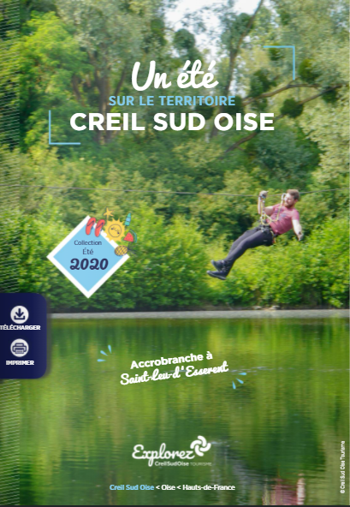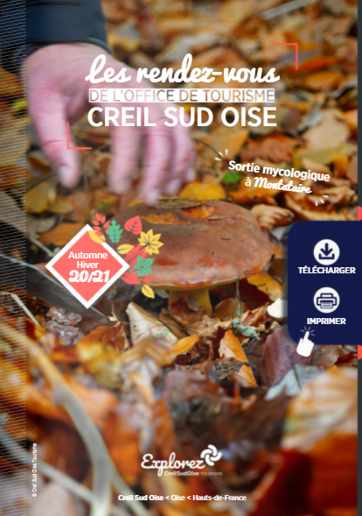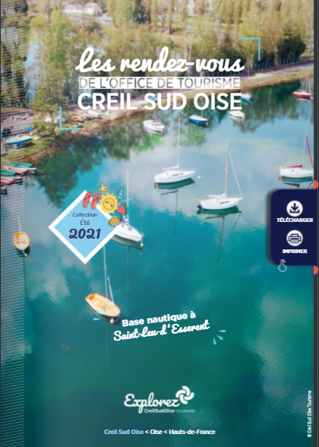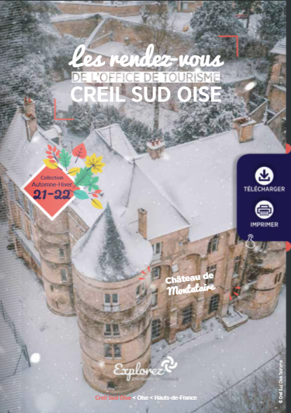
Cliquez sur l’une des couvertures pour feuilleter nos brochures

Frédérique, la chargée de communication de l’équipe, a besoin de 3 semaines de travail (hors congés) pour la création graphique et toutes les vérifications avant l’envoi à l’imprimeur.
S’entend par « projet » : visite, atelier, sortie, randonnée…

Merci de nous transmettre toutes les informations au plus tard le 17 décembre.

Au-delà de cette date, le chemin de fer de la brochure aura été défini,
aucun projet supplémentaire ne pourra être ajouté.
INFORMATIONS GENERALES
Toutes les rubriques marquées d’un * sont obligatoires
TITRE DU PROJET * | 4 à 7 mots maxi
TEXTE ATTRACTIF * | 80 mots maxi  En panne d’inspiration ? Précisez un maximum de détails sur le projet afin que nous rédigions le texte.
DATE(S) ET HORAIRE(S) * | De mars 2022 à juin 2022 maxi
LIEU DU RDV * | Précisez l’adresse complète
DUREE DU RDV *
NOMBRE DE KM | S’il s’agit d’une balade/randonnée
TARIF(S)* | Précisez les modalités en cas de tarif réduit ou de réduction
MODALITE DE RÉSERVATION * | Obligatoire ou non ? Précisez les coordonnées pour la réservation
PUBLIC VISÉ * | Adultes uniquement ? Famille ? Enfants sans accompagnateur ?
ÂGE | À partir de et jusque quel âge ? (pour les projets adaptés aux enfants)
COORDONNÉES  ORGANISATEUR * | Page Facebook, site web, e-mail et/ou téléphone. Ces coordonnées seront publiées et sont à destination du grand public.
INFOS PRATIQUES * | Exemple : Port de chaussures fermées obligatoire / Paire de jumelles et appareil photo conseillés / Possibilité de prêt de vélo / …
NOUVEAUTÉ ? * | Oui/non
AVIS, TÉMOIGNAGE | Fortement recommandé (hors nouveauté) : le visiteur se sent rassuré sur la pertinence et la qualité du projet.  Exemple pour la Clouterie Rivierre : « site exceptionnel : un bijou de savoir-faire dans un lieu atypique. Visite guidée passionnante aussi bien historiquement que techniquement. Merci Justine ! Marie P. »

DOCUMENTS À FOURNIR
* = obligatoire
Tous les visuels (photos ou logo) doivent être en haute définition
À envoyer à l’adresse : floriane@creilsudoise-tourisme.fr
) Photos
Le visuel est primordiale pour donner envie aux gens de participer à des sorties. Ainsi, merci de nous faire parvenir :
) Une photo ou un visuel (archive, gravure, peinture…) pour illustrer votre projet *
N’hésitez pas à nous envoyer plusieurs photos.
Autorisations
Pour chaque photo, merci de bien nous transmettre le crédit, c’est-à-dire le prénom et le nom de l’auteur ou du propriétaire en cas de visuels d’archives ou de peinture.
En nous transmettant les photos, vous vous engagez à obtenir l’autorisation écrite de son auteur pour une utilisation dans le cadre des publications papiers et web de l’Office de Tourisme Creil Sud Oise. Vous avez également l’autorisation de la (des) personne(s) présente(s) sur la photo d’apparaître sur les publications papiers et web de l’Office de Tourisme Creil Sud Oise.
Critères de sélection de la photo illustrant le projet :
La photo est de bonne qualité :
Elle mesure minimum 1280x960 pixel et 300 dpi (ou ppp)
Comment connaître la taille de ma photo ?
Clic droit sur le fichier (pas encore ouvert) > Propriétés > Détails > Images :
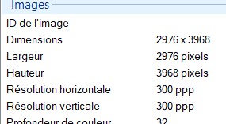
Photo HD = ok ! Photo non HD = non !
La photo est inédite, c’est-à-dire qu’elle n’est pas utilisée sur une grande partie de vos documents de communication.
La photo est en rapport avec la saison de la brochure : évitez les manches courtes et les casquettes pour l’édition d’hiver et la neige pour l’édition de l’été
La photo est de préférence en format paysage. Toutefois, si vous avez une belle photo en format portrait, n’hésitez pas à nous l’envoyer, en plus de la paysage.

Merci pour vos retours les plus complets possible !

